ΚΑΠΗ ΡΑΦΗΝΑΣ :
ΕΛ. ΒΕΝΙΖΕΛΟΥ 21
ΤΗΛ. 2294079456
Email:kapirafinas@gmail.com
ΚΑΠΗ ΠΙΚΕΡΜΙΟΥ:
ΑΓΙΟΥ ΧΡIΣΤΟΦΟΡΟΥ 8
ΤΗΛ. 210 6043478

ΔΗΜΟΣ ΡΑΦΗΝΑΣ ΠΙΚΕΡΜΙΟΥ
Δ/ΝΣΗ ΚΟΙΝΩΝΙΚΗΣ ΜΕΡΙΜΝΑΣ
ΚΑΙ ΠΡΟΣΧΟΛΙΚΗΣ ΑΓΩΓΗΣ

ΜΑΙΟΣ 2024
ΤΡΙΤΗ 14 ΚΑΙ ΠΕΜΠΤΗ 16 ΜΑΙΟΥ

Ενημερωτική ομιλία στα ΚΑΠΗ από τις Επισκέπτριες Υγείας του Κέντρου Υγείας Ραφήνας – Πικερμίου κες Κόκκαλη Βασιλική, Τραχανά Καλλιόπη και Αναστασοπούλου Αφροδίτη με θέμα
« Προφυλαχθείτε από τα κουνούπια»
ΚΑΠΗ ΠΙΚΕΡΜΙΟΥ: Τρίτη 14 Μαΐου ώρα 10:30 πμ
ΚΑΠΗ ΡΑΦΗΝΑΣ: Πέμπτη 16 Μαΐου ώρα 10:30 πμ

ΠΕΜΠΤΗ 23 ΜΑΙΟΥ
Μονοήμερη εκδρομή:
Στη Χαλκίδα, που είναι γνωστή για το ιδιόμορφο παλιρροϊκό φαινόμενο στον πορθμό του Ευρίπου. Στην Ερέτρια και ξενάγηση στο Αρχαιολογικό Μουσείο, που λειτουργεί με τη σημερινή του μορφή από το 1991, εκτίθενται τα σημαντικότερα ευρήματα από τις ανασκαφές στην αρχαία Ερέτρια, την Τούμπα, την Ξηρόπολη Λευκαντίου και την Αμάρυνθο, τα οποία χρονολογούνται από την πρώιμη εποχή του Χαλκού έως την περίοδο της Ρωμαιοκρατίας και στη Νέα Αρτάκη
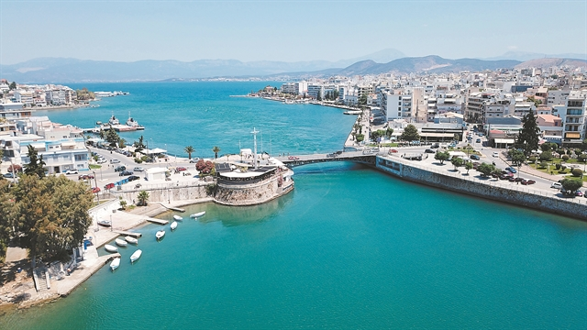
.
Τιμή συμμετοχής: 3 ευρώ και 2 ευρώ εισιτήριο Μουσείου
Εγγραφές: Τετάρτη 15 Μαΐου και ώρα 9:00 πμ
Αναχώρηση: Ραφήνα 8:15 πμ από ΟΤΕ
Πικέρμι 8:30 πμ από ELBISCO

ΠΑΡΑΣΚΕΥΗ 31 ΜΑΙΟΥ
Πρωινός περίπατος:
Στο Πλωτό Μουσείο Νεράιδα στο Φάληρο που αποτελεί ένα ιδιαίτερο μουσειακό κέλυφος εντός του οποίου στεγάζονται δύο κεντρικές αφηγήσεις: α) Η επιχειρηματική πορεία του ιδιοκτήτη του, Γιάννη Λάτση, από τη γέννησή του το 1910 έως και τα μέσα της δεκαετίας του 1990, οπότε και αποσύρθηκε από τον κόσμο των επιχειρήσεων β) Η ιστορία του πλοίου από τη ναυπήγησή του το 1939 έως την ολοκλήρωση της ανακατασκευής του το 2010.
Οι επισκέπτες θα πρέπει να φορούν ίσια παπούτσια. Για την είσοδό τους θα χρειαστεί να φορέσουν ειδικά ποδονάρια, που παρέχονται από το προσωπικό του μουσείου.

Τιμή συμμετοχής: 3 ευρώ
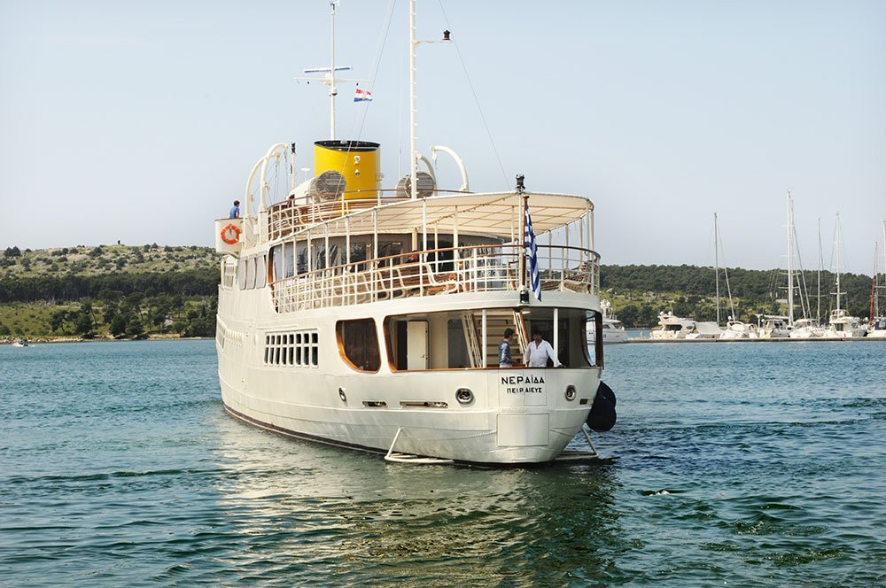
Εγγραφές: Παρασκευή 24 Μαΐου και ώρα 9:00 πμ
Αναχώρηση: Ραφήνα 8:00 πμ από ΟΤΕ
Πικέρμι 8:15 πμ από ELBISCO

ΑΠΑΡΑΙΤΗΤΗ ΠΡΟΫΠΟΘΕΣΗ ΓΙΑ ΤΗ ΣΥΜΜΕΤΟΧΗ ΣΤΙΣ ΕΚΔΡΟΜΕΣ
Η ΠΡΟΣΚΟΜΙΣΗ ΑΤΟΜΙΚΗΣ ΥΠΕΥΘΥΝΗΣ ΔΗΛΩΣΗΣ

Ενημερώνουμε τα μέλη ότι η κράτηση των θέσεων σε προγραμματισμένες εκδρομές, περιπάτους και θεατρικές παραστάσεις θα γίνεται με σειρά προτεραιότητας και με την εξόφληση του ποσού συμμετοχής τις ήμερες που αναγράφονται στο πρόγραμμα, σε περίπτωση μη έγκαιρης ακύρωσης της θέσης, το ποσό θα χάνεται. Η ακύρωση γίνεται τουλάχιστον τρεις εργάσιμες ήμερες πριν την εκδρομή, τον περίπατο η τη θεατρική παράσταση. Δικαίωμα συμμετοχής έχουν τα εγγεγραμμένα μέλη που έχουν τακτοποιήσει τις οικονομικές τους υποχρεώσεις.
ΣΤΑ ΚΑΠΗ ΛΕΙΤΟΥΡΓΕΙ ΔΑΝΕΙΣΤΙΚΗ ΒΙΒΛΙΟΘΗΚΗ
ΕΒΔΟΜΑΔΙΑΙΕΣ ΔΡΑΣΕΙΣ
ΚΑΠΗ ΡΑΦΗΝΑΣ
ΔΕΥΤΕΡΑ
- ΟΜΑΔΑ ΧΕΙΡΟΤΕΧΝΙΑΣ 11:00 -12:30
ΤΕΤΑΡΤΗ
- ΟΜΑΔΑ ΣΥΜΒΟΥΛΕΥΤΙΚΗΣ & ΠΡΟΣΩΠΙΚΗΣ ΑΝΑΠΤΥΞΗΣ 9:30-10:30

- ΚΑΛΛΙΤΕΧΝΙΚΗ ΟΜΑΔΑ 17:30 - 20:30
ΠΑΡΑΣΚΕΥΗ
- ΟΜΑΔΑ ΙΤΑΛΙΚΩΝ 9:30 -10:30
Κάθε Δευτέρα και ώρα 20:30μμ Κινηματογραφική Λέσχη
ΚΑΠΗ ΠΙΚΕΡΜΙΟΥ
ΔΕΥΤΕΡΑ
- ΟΜΑΔΑ ΣΥΜΒΟΥΛΕΥΤΙΚΗΣ & ΠΡΟΣΩΠΙΚΗΣ ΑΝΑΠΤΥΞΗΣ 10.00 -11.00

- ΠΛΕΚΤΙΚΗ 18.30-20.30 (ΣΕ ΣΥΝΕΡΓΑΣΙΑ ΜΕ ΤΟ ΣΥΛΛΟΓΟ «ΙΩΝΙΔΕΣ»)
ΤΡΙΤΗ
- ΟΜΑΔΑ ΧΟΡΟΥ 11:00-12:30
ΤΕΤΑΡΤΗ
- ΟΜΑΔΑ ΜΠΙΡΙΜΠΑΣ 17:00-20:00
ΠΕΜΠΤΗ
- ΟΜΑΔΑ ΑΥΤΟΓΝΩΣΙΑΣ ΚΑΙ ΨΥΧΟΛΟΓΙΚΗΣ ΥΠΟΣΤΗΡΙΞΗΣ 10:30-12:30
ΠΑΡΑΣΚΕΥΗ
- ΟΜΑΔΑ ΦΙΛΑΝΑΓΝΩΣΙΑΣ 10:30 -12:00

- ΧΟΡΩΔΙΑ ΚΑΙ ΧΟΡΟΙ 17.30-19.30 ( ΣΕ ΣΥΝΕΡΓΑΣΙΑ ΜΕ ΤΟ ΣΥΛΛΟΓΟ «ΙΩΝΙΔΕΣ)

ΣΥΜΒΟΥΛΕΥΤΙΚΟΣ ΣΤΑΘΜΟΣ ΓΙΑ ΤΗΝ ΑΝΟΙΑ
Ο Συμβουλευτικός Σταθμός λειτουργεί κάθε Τρίτη και Πέμπτη στο ΚΑΠΗ Ραφήνας και κάθε Δευτέρα στο ΚΑΠΗ Πικερμίου, κατόπιν ραντεβού στο τηλ: 2294079456. Υπεύθυνοι επικοινωνίας κα. Βαλατσού Ασημίνα και κα. Ασμάνη Ευτυχία
Παρεχόμενες Υπηρεσίες:
- νευροψυχολογική εκτίμηση
- παραπομπή σε νευρολόγο
- ομάδες νοητικής ενδυνάμωσης (υγιών ατόμων και νοσούντων)
- υποστήριξη, ομάδες, καθοδήγηση φροντιστών

